

INSTITUTO SUPERIOR TECNOLOGICO

PARTICULAR

**“BOLÍVAR MADERO VARGAS”**

**TRABAJO DE GRADUACIÓN**

PREVIO A LA OBTENCIÓN DEL TITULO DE TECNÓLOGO SUPERIOR EN DESARROLLO DE SOFTWARE

**TEMA:**

ANALISIS, DISEÑO E IMPLEMENTACIÓN DE UN SISTEMA DE FACTURACION ELECTRONICA PARA LA TIENDA DE ROPA “MODA MENS PLUS” UBICADO EN EL CANTON SANTA ROSA

**AUTOR:**

RONALDO JOSE PRIETO GONZALEZ

**DIRECTORA:**

ING. ANDREA CARTUCHE JARA5

**AÑO LECTIVO**

**2024-2025**

**MACHALA EL ORO ECUADOR**



** INSTITUTO SUPERIOR TECNOLOGICO**

**PARTICULAR**

**“BOLÍVAR MADERO VARGAS”**

**TRIBUNAL DE GRADO**

**CERTIFICAMOS:**

Que, el presente **TRABAJO DE GRADUACIÓN, ANALISIS, DISEÑO E IMPLEMENTACIÓN DE UN SISTEMA DE FACTURACION ELECTRONICA PARA LA TIENDA DE “ROPA MODA MENS PLUS” UBICADO EN EL CANTON SANTA ROSA,** realizado por Sr. **RONALDO JOSE PRIETO GONZALEZ** del **SEXTO NIVEL** y bajo la dirección de la Srta. **Ing. Andrea Cartuche Jara**, previó a la obtención del Título de **TECNÓLOGO SUPERIOR EN DESARROLLO DE SOFTWARE**, una vez **REVISADO**, _______________con lo dispuesto en el Art.164 del Reglamento Interno del Plantel, por lo que procedemos a___________ y _____________con ___________ **PUNTOS** sobre **DIEZ PUNTOS** Equivalentes a ____________________.

Machala, a ____ de_______del 2025.

_________________ ___________________

Miembro del Tribunal Miembro del Tribunal

______________________

Miembro Tribunal

**DECLARACIÓN DE RESPONSABILIDAD**

RONALDO JOSE PRIETO GONZÁLEZ

DECLARO QUE:

EL proyecto de grado denominado: **ANALISIS, DISEÑO E IMPLEMENTACIÓN DE UN SISTEMA DE FACTURACION ELECTRONICA PARA LA TIENDA DE ROPA “MODA MENS PLUS” UBICADO EN EL CANTON SANTA ROSA**, ha sido desarrollado en base a una investigación exhaustiva, respetando derechos intelectuales de terceros, conforme las citas que constan el pie de páginas correspondiente, cuyas fuentes se incorporan en la bibliografía. Consecuentemente este trabajo es de mi autoría.

En virtud de esta declaración, me responsabilizo del contenido, veracidad y alcance del proyecto de grado en mención.

Machala, 28 de abril 2025

***Ronaldo Jose Prieto González***

**CERTIFICADO**

ANDREA CARTUCHE JARA

Que el trabajo titulado **ANALISIS, DISEÑO E IMPLEMENTACIÓN DE UN SISTEMA DE FACTURACION ELECTRONICA PARA LA TIENDA DE ROPA “MODA MENS PLUS” UBICADO EN EL CANTON SANTA ROSA*,*** realizado por el Sr. Juan José Flores Pérezha sido guiado y revisado periódicamente y cumple normas estatuarias establecidas por la institución.

Machala, 28 de abril de 2025

_________________________

Ing. Andrea Cartuche Jara

**DIRECTORA DE TESIS**

**DEDICATORIA**

Esta tesis está dedicada a mi señora madre Patricia Guadalupe González Ullo y a mi señor padre José Lorenzo Prieto, quienes me han enseñado elegir el mejor camino en la vida, lo cual me ha dejado un gran legado para poder ser un gran ejemplo en el camino, quienes se han convertido en el motor de mi vida y han estado en los mejores como también en las peores etapas de la vida.

***Ronaldo José Prieto González***

**AGRADECIMIENTO**

A mis compañeros de estudio quienes siempre supieron demostrar una gran amistad desde el inicio de nuestras metas.

A mi tutora, que no solo fue una profesional guiándome durante la obtención de mi título, sino también un gran apoyo al momento de poderme aconsejar en el proceso de aprendizaje para una buena formación profesional.

A mi querido Instituto Superior Tecnológico Particular Bolívar Madero Vargas, por haberme permitido tener la oportunidad de adquirir conocimientos y formarme profesionalmente.

***Ronaldo José Prieto González***

**ÍNDICE GENERAL**

DECLARACIÓN DE RESPONSABILIDAD

CERTIFICACIÓN

DEDICATORIA

AGRADECIMIENTO

ÍNDICE GENERAL

INTRODUCCIÓN

**1.** **MARCO TEÓRICO** - 3 -

**1.1.** **Antecedentes** - 3 -

**1.2.** **Justificación** - 4 -

**1.3.** **Objetivos** - 5 -

**1.3.1.** **Objetivo General** - 5 -

**1.3.2.** **Objetivos Específicos** - 5 -

**1.4.** **Descripción de la Institución** - 6 -

**1.4.1.** **Ubicación** - 9 -

**1.4.2.** **Misión** - 9 -

**1.4.3.** **Visión** - 10 -

**1.4.4.** **Orgánico Funcional** - 11 -

**1.4.5.** **Especificación de Procesos** - 11 -

**1.5.** **Fuente de la Información** - 12 -

**1.5.1.** **Entrevista** - 13 -

**1.5.2.** **Resultado de la Entrevista** - 15 -

**1.4.3.** **Encuesta** - 15 -

**1.4.4.** **Análisis de la Encuesta** - 21 -

**1.4.5.** **Problemas Encontrados (Causas y Efectos)** - 22 -

**1.4.6.** **Alternativas de la Solución con el Sistema Informático a desarrollar.** - 23 -

**INTRODUCCIÓN GENERAL**

En la actualidad, la tecnología se ha convertido en un factor clave para el desarrollo y la competitividad de las empresas, especialmente en el ámbito comercial. Uno de los procesos más importantes en la gestión de cualquier negocio es la facturación, ya que no solo permite llevar un control adecuado de las ventas e inventarios, sino que también asegura el cumplimiento de las normativas fiscales. Sin embargo, muchas pequeñas empresas aún dependen de sistemas manuales o tradicionales para realizar estos procesos, lo que puede generar errores, demoras y dificultades para gestionar adecuadamente la información financiera.

Este trabajo de tesis se enfoca en el análisis, diseño e implementación de un sistema de facturación para “**Moda Mens Plus”**, una tienda de ropa ubicada en el Cantón Santa Rosa, especializada en moda masculina. La tienda enfrenta dificultades para gestionar de manera eficiente sus ventas, inventarios y la emisión de facturas, lo que impacta en la productividad y el control de sus operaciones.

El objetivo principal de este proyecto es desarrollar una solución automatizada que optimice el proceso de facturación, mejorando la eficiencia operativa, reduciendo los errores humanos y proporcionando información clara y precisa para la toma de decisiones. A través de este sistema, se pretende no solo agilizar la emisión de facturas, sino también facilitar la gestión del inventario y el control financiero de la tienda, lo que contribuirá al crecimiento y la sostenibilidad del negocio.

**CAPÍTULO I**

**MARCO TEÓRICO**

1. **MARCO TEÓRICO**

**1.1 Antecedentes**

La facturación electrónica en Ecuador ha tenido un proceso de implementación gradual que comenzó hace más de una década y que ha evolucionado a lo largo del tiempo, con el objetivo de mejorar la eficiencia administrativa, reducir la evasión fiscal y facilitar el cumplimiento de las normativas tributarias. A continuación, se presentan los principales antecedentes de este sistema en el contexto ecuatoriano.

### **1.1.1 Contexto Previo a la Implementación de la Facturación Electrónica**

Antes de la implementación de la facturación electrónica, las empresas en Ecuador utilizaban el sistema tradicional de facturación manual o mediante software no homologado por el Servicio de Rentas Internas (SRI). Esto representaba una gran desventaja tanto para las empresas como para el Estado, ya que las facturas físicas podían extraviarse, era difícil hacer un control efectivo sobre las transacciones y la evasión fiscal era más común.

En este contexto, el SRI comenzó a buscar formas de modernizar la administración tributaria y mejorar el control fiscal, tomando como modelo otras experiencias internacionales de implementación de sistemas de facturación electrónica.

### **1.1.2 Ley de Régimen Tributario Interno y la Facturación Electrónica (2011)**

Uno de los primeros pasos importantes para la implementación de la facturación electrónica en Ecuador fue la reforma de la **Ley de Régimen Tributario Interno**, en el año 2011. Esta reforma incluía disposiciones que permitían el uso de la facturación electrónica como una alternativa legal para las empresas, especialmente para aquellas que realizaban transacciones de mayor volumen.

A partir de esta reforma, el SRI empezó a crear el marco legal necesario para facilitar la transición hacia la facturación electrónica, estableciendo una serie de normativas y requisitos técnicos para su implementación.

### **1.1.3 Pruebas Piloto y Primeras Implementaciones (2014-2015)**

El proceso de implementación de la facturación electrónica en Ecuador comenzó de manera formal con pruebas piloto en 2014. Durante este periodo, el SRI seleccionó un grupo de empresas grandes para probar el sistema y evaluar su viabilidad. Esto permitió al SRI ajustar los aspectos técnicos y operativos del sistema antes de su implementación a gran escala.

En 2015, el SRI lanzó de manera oficial la obligación de usar facturación electrónica para todas las empresas de ciertos sectores, principalmente aquellas de mayor tamaño o que ya estaban dentro del sistema tributario. A partir de ese año, se estableció un cronograma progresivo de obligatoriedad que abarcaba a más empresas de diferentes sectores.

### **1.1.4. Implementación Gradual para las PYMES (2016-2017)**

A medida que la facturación electrónica se fue consolidando en grandes empresas, el SRI comenzó a extender la obligación a las pequeñas y medianas empresas (PYMES). En 2016 y 2017, las autoridades fiscales implementaron un proceso gradual que permitía a las PYMES adaptarse a la nueva normativa.

Este proceso gradual fue importante para mitigar los posibles impactos negativos de la transición y para asegurar que las pequeñas empresas tuvieran tiempo para adaptarse al nuevo sistema. El SRI ofreció capacitaciones y herramientas de apoyo para facilitar la implementación de la facturación electrónica en estos negocios.

### **1.1.5 Adopción Obligatoria para Todos los Contribuyentes (2018)**

Para 2018, el SRI decretó que todos los contribuyentes, sin importar su tamaño, debían adoptar la facturación electrónica como parte de la estrategia para reducir la evasión fiscal y mejorar el control tributario en el país. Esto significó que, tanto grandes empresas como pequeños comercios, tuvieron que integrar el sistema de facturación electrónica en sus operaciones diarias.

A partir de este momento, el uso de la facturación electrónica pasó a ser obligatorio para todos los contribuyentes del país, y el SRI continuó implementando mejoras y ajustes técnicos en el sistema, tales como la integración con otros servicios electrónicos y la optimización de la plataforma para facilitar su uso.

### **1.1.6 Desarrollo del Sistema de Facturación Electrónica y la Plataforma del SRI**

A lo largo de los años, el SRI ha continuado perfeccionando la plataforma de facturación electrónica, añadiendo nuevas funcionalidades y mejorando la experiencia de los usuarios. Una de las mejoras clave fue la creación de un sistema de **validación automática de facturas** que permite que las transacciones sean verificadas en tiempo real. Esto no solo mejora la transparencia y reduce la posibilidad de fraude fiscal, sino que también asegura que las facturas emitidas estén alineadas con la normativa tributaria.

El sistema de facturación electrónica del SRI está diseñado para ser accesible y sencillo de usar, incluso para las pequeñas empresas, que pueden optar por un software gratuito provisto por el SRI o adquirir software homologado que se ajuste a sus necesidades. A su vez, el SRI ha creado una plataforma en línea que permite a las empresas realizar consultas, gestionar sus documentos electrónicos y presentar sus declaraciones fiscales de manera automatizada.

**1.2 Justificación**

La creciente demanda de soluciones tecnológicas en el ámbito empresarial ha hecho evidente la necesidad de mejorar los procesos administrativos y comerciales de pequeñas y medianas empresas (PYMEs), en especial aquellas ubicadas en zonas rurales o menos urbanizadas. El sector de la moda, específicamente en tiendas de ropa como Moda Mens Plus, se enfrenta a retos importantes relacionados con la gestión de ventas, inventarios, control de cobros y emisión de facturas.

En este contexto, la implementación de un sistema de facturación eficiente no solo contribuye a la mejora de la operatividad interna, sino que también optimiza la atención al cliente, mejora la transparencia fiscal y permite una mejor toma de decisiones a partir de la información generada. Sin un sistema adecuado, la tienda podría enfrentar dificultades como errores humanos en los cálculos de ventas, confusión en el inventario, retrasos en los procesos de facturación, incumplimiento de normativas fiscales locales y, en general, una disminución en la competitividad del negocio.

**1.2.1 Importancia y Relevancia del Estudio:**

**1.2.2 Mejora en la gestión administrativa:** El sistema propuesto optimiza tareas como la facturación, el control de inventarios, y la generación de reportes financieros, lo que se traduce en una reducción de errores y una mayor eficiencia en los procesos administrativos.

* + 1. **Cumplimiento normativo:** En muchos países, las empresas deben cumplir con normativas fiscales y tributarias que requieren la emisión de facturas electrónicas y la correcta gestión de ventas. Un sistema de facturación automatizado asegura que se cumpla con estas obligaciones, evitando sanciones y multas.
    2. **Facilita la toma de decisiones:** Con un sistema de facturación digitalizado, los responsables de la tienda tendrán acceso a informes detallados sobre las ventas, productos más vendidos, rentabilidad y otros indicadores clave que permiten tomar decisiones más informadas sobre compras, precios y estrategias comerciales.
    3. **Optimización de la experiencia del cliente:** Un sistema de facturación ágil mejora la atención al cliente, reduciendo tiempos de espera en caja y proporcionando recibos y facturas de manera rápida y profesional. Además, la transparencia en las transacciones aumenta la confianza de los consumidores.
    4. **Incremento en la competitividad:** En un mercado tan competitivo como el de la moda, la tecnología puede ser un diferenciador clave. La implementación de un sistema de facturación moderno no solo mejorará la eficiencia operativa, sino que también posicionará a Moda Mens Plus como una tienda más profesional y confiable ante sus clientes.
  1. **Objetivos**

**1.3.1 Objetivo General**

Diseñar e implementar un sistema de facturación automatizado para la tienda de ropa Moda Mens Plus ubicada en el Cantón Santa Rosa, con el fin de optimizar los procesos administrativos, mejorar el control de ventas e inventarios, garantizar el cumplimiento de la normativa fiscal vigente y fortalecer la competitividad del negocio en el mercado local.

**1.3.2 Objetivos Específicos**

• Analizar los procesos actuales de facturación y gestión administrativa de la tienda Moda Mens Plus para identificar áreas de mejora.

• Diseñar un sistema de facturación automatizado adaptado a las necesidades de la tienda.

• Implementar el sistema de facturación, integrándolo con los recursos existentes en la tienda.

• Capacitar al personal en el uso del sistema para garantizar su correcto funcionamiento.

• Evaluar el impacto del sistema en la eficiencia operativa y el cumplimiento de la normativa fiscal.

**1.4** **Descripción de la Empresa**

Moda Mens Plus es una empresa dedicada a la venta de ropa para hombres, ofreciendo una amplia variedad de prendas diseñadas para satisfacer diferentes estilos y necesidades. Su catálogo incluye desde pantalones cortos, gorras y camisetas, hasta conjuntos casuales y accesorios, asegurando opciones para toda ocasión. Moda Mens Plus se destaca por combinar comodidad, calidad y tendencias, brindando a sus clientes una experiencia de compra única.

* **Nombre:** MODA Mens Plus
* **Propietaria:** Tatiana Lisseth Fernández González
* **Cantón:** SantaRosa
* **Celular:** 0939050689

**Razón Social:** Venta de Ropa para hombre al por menor.

**1.4.1 Ubicación**

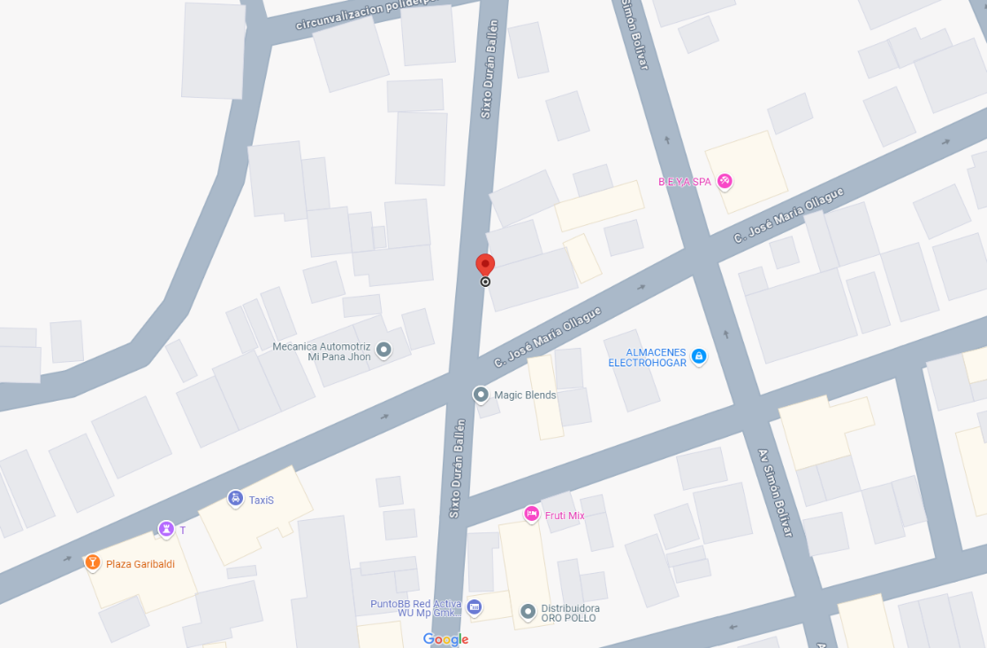

Principio del formulario

**1.4.2 Misión**

Desarrollar e implementar un sistema de facturación integral, eficiente y automatizado para la tienda de ropa "Moda Mens Plus", ubicado en el cantón Santa Rosa, que permita optimizar los procesos de ventas, control de inventarios y generación de documentos fiscales. Este sistema tiene como objetivo mejorar la experiencia de compra de los clientes, incrementar la productividad del personal y garantizar una gestión clara y transparente de los recursos, contribuyendo al crecimiento y competitividad de la tienda en el mercado local.

**1.4.3 Visión**

Ser un referente en la implementación de soluciones tecnológicas en el sector comercial de la moda, destacándonos por ofrecer un sistema de facturación innovador, fácil de usar y adaptable a las necesidades cambiantes del mercado. A través de la digitalización y automatización de procesos, buscamos posicionar a "Moda Mens Plus" como una tienda líder en eficiencia y servicio al cliente en el cantón Santa Rosa, asegurando una gestión empresarial más sostenible y rentable en el futuro.

Estas declaraciones reflejan el enfoque en mejorar la operatividad de la tienda mediante un sistema moderno y eficiente, al mismo tiempo que posicionan la tienda como un actor destacado en la localidad.

**1.4.4 Orgánico Funcional**

* + 1. **Especificación de Procesos**

El sistema de facturación debe incluir un módulo que permita registrar productos y clientes de manera automatizada. También debe gestionar los inventarios, actualizándolos automáticamente al realizar una venta y generando órdenes de compra para reponer artículos cuando sea necesario. Además, el sistema debe emitir facturas electrónicas con toda la información necesaria, registrar todas las transacciones y enviar automáticamente las facturas a los clientes. Por otro lado, debe incluir reportes para analizar ventas, identificar necesidades de reposición y consolidar toda la información, ayudando así en la toma de decisiones. El sistema debe ser intuitivo, accesible desde diversos dispositivos y contar con medidas de seguridad, como copias de seguridad automáticas.

Cabe indicar que se utilizara el entorno de desarrollo Visual Studio Code bajo el lenguaje Python y MONGODB como base de datos no relacional para la implementación del mismo.

El sistema contara con seguridad de acceso para que solo la persona encargada pueda ingresar, así que se creara un usuario y contraseña, para de esta forma evitar que personas ajenas al puesto puedan hacer cambios no permitidos.

* 1. **Fuente de la Información**

La recolección de datos es la técnica mediante la cual se obtienen los datos necesarios para elaborar la información requerida y obtener algo con que medir la necesidad si se requiere implementar lo que se está requiriendo y así permita conocer la realidad que pretendo investigar, evaluar, medir y predecir.

La observación directa es un método a utilizar en el presente trabajo ya que permite la recolección de datos sobre un individuo o situación particular. Se caracteriza porque el investigador se encuentra en el lugar en el que se desarrolla el hecho sin intervenir ni alterar el ambiente, ya que de lo contrario los datos obtenidos

no serían válidos.

En el proceso de recolección de datos del presente trabajo de investigación, se aplicarán algunas de las siguientes técnicas: entrevistas y encuestas.

* + 1. **Entrevista**

Para el desarrollo de la tesis sobre el sistema de facturación para la tienda "Moda Mens Plus", se realizaron entrevistas con el propietario de la tienda. El objetivo fue entender los procesos actuales de facturación, identificar problemas y conocer las expectativas de mejora.

El propietario proporcionó información sobre las necesidades del negocio, mientras que los empleados compartieron sus experiencias sobre los inconvenientes en la gestión de ventas e inventarios. Los clientes fueron consultados para conocer su nivel de satisfacción con el proceso de compra. Además, se entrevistaron proveedores y expertos en software para evaluar opciones tecnológicas que se adapten a las necesidades de la tienda.

Esta información fue clave para el análisis y diseño del sistema de facturación propuesto.

**Desarrollo de la Entrevista:**

**Nombre:** Sr. Ronaldo Prieto

**Asunto:** Análisis de los procesos de facturación y la implementación de un sistema automatizado para mejorar la eficiencia y gestión de ventas e inventarios en la tienda.

**Fecha:** 16 de Diciembre del 2024.

1. **¿Podría describir brevemente cómo funcionan actualmente los procesos de facturación en su tienda?**

Por el momento usamos un proceso manual.

1. **¿Cuáles son los principales problemas o desafíos que enfrenta su tienda con el sistema de facturación actual?**

Hay errores frecuentes

1. **¿Cómo gestionan el inventario actualmente y cómo está vinculado con la facturación?**

Hay dificultades para mantener un control preciso del inventario durante el proceso de ventas

1. **¿Qué tan importante considera que es la automatización de la facturación en su negocio?**

Creo que un sistema automatizado podría mejorar la eficiencia y la satisfacción del cliente

1. **En su opinión, ¿qué características debería tener un sistema de facturación ideal para su tienda?**

Pues debería ser un sistema completo que maneje facturación e inventario de la tienda para un mejor control de la mercadería

1. **¿Qué expectativas tiene respecto a la implementación de un nuevo sistema de facturación?**

Espero que el nuevo sistema mejore la eficiencia operativa, reduzca los errores en la facturación y facilite el control de inventario. También espero que se traduzca en una mejor experiencia para nuestros clientes, ya que podríamos ser más rápidos en el proceso de compra.

1. **¿Está dispuesto a invertir en un sistema de facturación que sea más avanzado, pero que implique costos adicionales, o prefiere una opción más económica?**

Estoy dispuesto a invertir en un sistema más avanzado, siempre y cuando se justifique con los beneficios a largo plazo. La idea es que el sistema no solo sea eficiente, sino que también nos ayude a ahorrar tiempo y dinero, por lo que un sistema más completo podría ser una buena opción.

1. **¿Cómo percibe el impacto de un sistema de facturación eficiente en la relación con los clientes y la competitividad de su tienda en el mercado local?**

Un sistema eficiente sin duda mejoraría la relación con los clientes, ya que las compras serían más rápidas y precisas, lo que llevaría a una mayor satisfacción. Además, nos permitiría ofrecer un mejor servicio, lo que nos haría más competitivos frente a otras tiendas de la zona.

1. **¿Qué tan importante es para usted la capacitación del personal en el uso de este nuevo sistema?**

Es fundamental. Aunque quiero un sistema fácil de usar, sé que la capacitación adecuada es clave para aprovechar todas las funcionalidades. Si los empleados no se sienten cómodos con el nuevo sistema, podría afectar la eficiencia. Por lo tanto, me gustaría que se proporcionara una formación adecuada antes de implementar el sistema.

* + 1. **Resultado de la Entrevista**

La entrevista con el propietario de "Moda Mens Plus" permitió identificar varios problemas en el proceso de facturación actual, que se realiza manualmente y genera errores y retrasos. El propietario destacó la necesidad de automatizar la facturación y vincularla con el control de inventarios para mejorar la precisión y eficiencia.

Se expresó que el sistema ideal debe ser fácil de usar, rápido y generar reportes automáticos de ventas e inventarios. También se mencionó la importancia de capacitar al personal en el uso del nuevo sistema. El propietario está dispuesto a invertir en una solución avanzada si los beneficios, como la reducción de errores y el ahorro de tiempo, son evidentes.

* + 1. **Encuesta**

El objetivo de la siguiente encuesta es determinar que piensan diferentes actores sobre el actual control de asistencias dentro de la institución, y si estarían de acuerdo a la automatización del mismo.

**Pregunta 1. ¿Cuál es su rol en la tienda "Moda Mens Plus"?**

|  |  |  |
| --- | --- | --- |
| Numero de muestra: 12 | | |
| RESPUESTA | **FRECUENCIA** | **PORCENTAJE** |
| PROPIETARIO | 1 | 8.33% |
| EMPLEADO ADMINISTRATIVO | 2 | 16.67% |
| EMPLEADO DE VENTAS | 5 | 41.67% |
| CLIENTE | 4 | 33.33% |
| TOTAL | **12** | **100%** |

**Pregunta 2. ¿Actualmente existe un control automatizado de ventas e inventarios en la tienda "Moda Mens Plus"?**

|  |  |  |
| --- | --- | --- |
| Numero de muestra: 12 | | |
| RESPUESTA | **FRECUENCIA** | **PORCENTAJE** |
| SI | 2 | 16.67% |
| NO | 10 | 83.33% |
| TOTAL | **12** | **100%** |

**Pregunta 3. ¿Considera que el sistema de facturación actual de la tienda "Moda Mens Plus" es ágil y eficiente?**

|  |  |  |
| --- | --- | --- |
| Numero de muestra: 12 | | |
| RESPUESTA | **FRECUENCIA** | **PORCENTAJE** |
| SI | 5 | 41.67% |
| NO | 7 | 58.33% |
| TOTAL | **12** | **100%** |

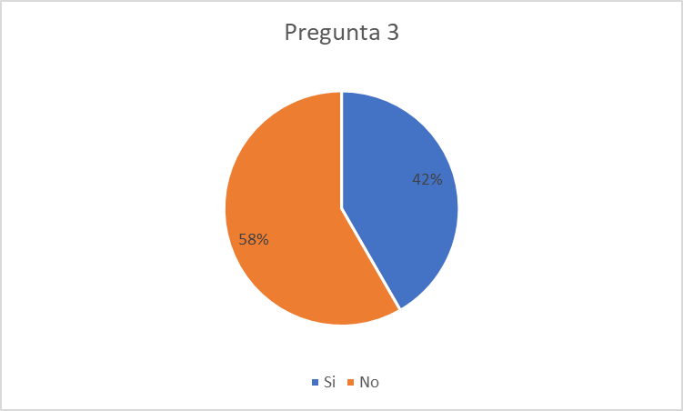

**Pregunta 4. ¿En el sistema de facturación actual de la tienda "Moda Mens Plus" es posible consultar y verificar los registros de ventas e inventarios?**

|  |  |  |
| --- | --- | --- |
| Numero de muestra: 12 | | |
| RESPUESTA | **FRECUENCIA** | **PORCENTAJE** |
| SI | 2 | 16.67% |
| NO | 10 | 83.33% |
| TOTAL | **12** | **100%** |

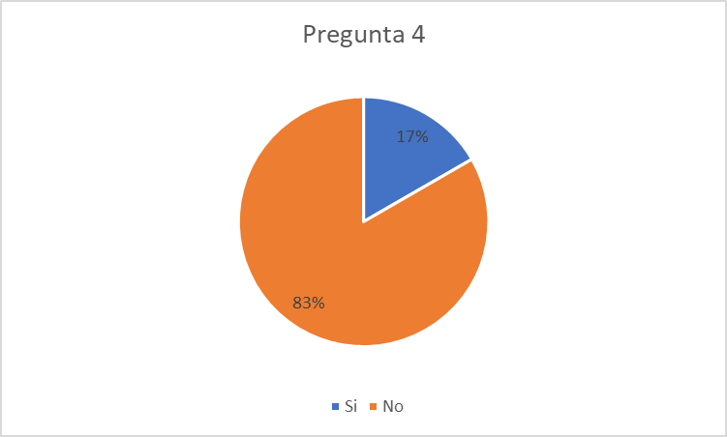

**Pregunta 5. ¿Cree usted que es importante utilizar nuevas herramientas para automatizar el proceso de facturación y control de inventarios en la tienda "Moda Mens Plus"?**

|  |  |  |
| --- | --- | --- |
| Numero de muestra: 12 | | |
| RESPUESTA | **FRECUENCIA** | **PORCENTAJE** |
| SI | 12 | 100% |
| NO | 0 | 0% |
| TOTAL | **12** | **100%** |

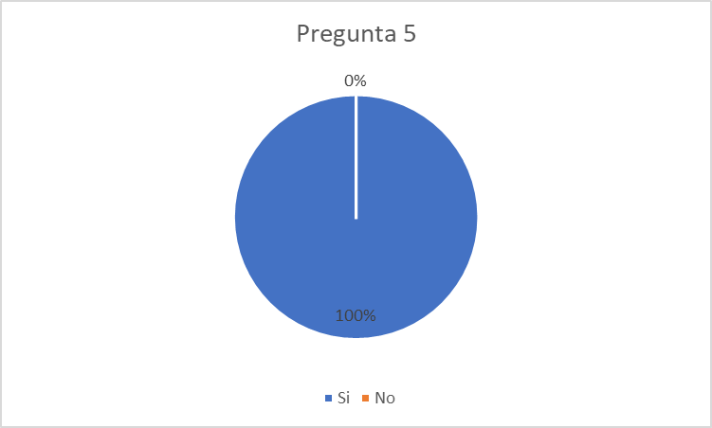

**Pregunta 6. ¿Considera usted que la implementación de un sistema de facturación automatizado que controle los procesos de ventas e inventarios ayudará a que la gestión de la información sea más eficiente en la tienda "Moda Mens Plus"?**

|  |  |  |
| --- | --- | --- |
| Numero de muestra: 12 | | |
| RESPUESTA | **FRECUENCIA** | **PORCENTAJE** |
| SI | 12 | 100% |
| NO | 0 | 0% |
| TOTAL | **12** | **100%** |

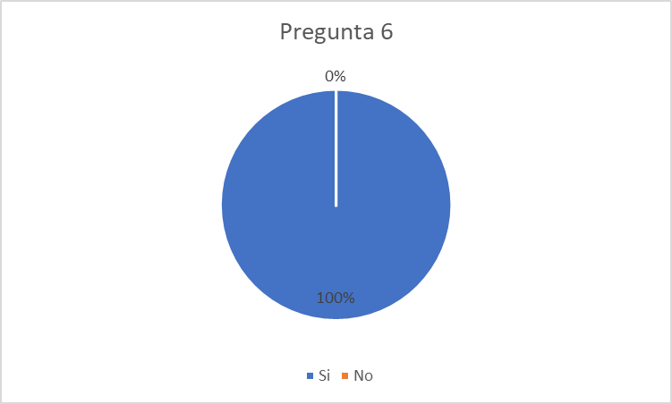

**Pregunta 7. ¿Considera usted que la implementación de un sistema automatizado de facturación y control de inventarios le permitirá agilizar los procesos operativos y administrativos en la tienda "Moda Mens Plus"?**

|  |  |  |
| --- | --- | --- |
| Numero de muestra: 12 | | |
| RESPUESTA | **FRECUENCIA** | **PORCENTAJE** |
| SI | 10 | 83.33% |
| NO | 2 | 16.67% |
| TOTAL | **12** | **100%** |

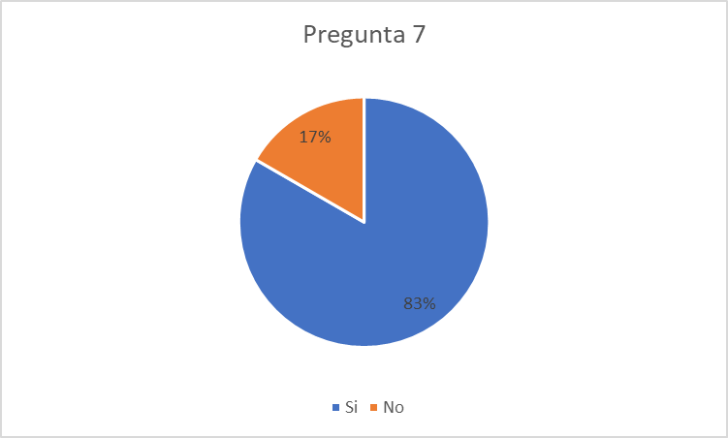

**Pregunta 8. ¿Considera Ud. que el sistema automatizado ayudara a mejorar la toma de decisiones de docentes y autoridades?**

|  |  |  |
| --- | --- | --- |
| Numero de muestra: 12 | | |
| RESPUESTA | **FRECUENCIA** | **PORCENTAJE** |
| SI | 12 | 100% |
| NO | 0 | 0% |
| TOTAL | **12** | **100%** |

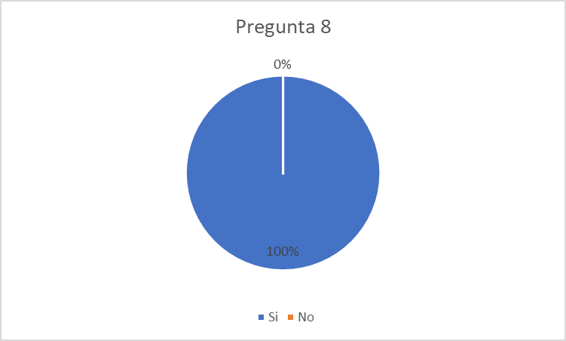

* + 1. **Análisis de la Encuesta**

Gran parte de los encuestados piensan que es necesario la implementación de un sistema de facturación que automatice el registro de las facturas y control de los productos. Debido a que esto permitirá mantener la información segura y disponible.

* + 1. **Problemas Encontrados (Causas y Efectos)**

|  |  |  |
| --- | --- | --- |
| **PROBLEMA** | **CAUSA** | **EFECTO** |
| El registro de forma manual es muy complicado y tiende a errores. | Al ser un proceso manual tiende que se puedan colocar de manera equivocada valores. | Malestar e incomodidad por parte de los clientes. |
| No se puede medir los valores que salen de la tienda. | Al ser algo manual si uno quiere visualizar ciertas cosas o utilizar estadística se vuelve muy complicado e ineficiente. | Inseguridad y posible pérdida de información. |

* + 1. **Alternativas de la Solución con el Sistema Informático a desarrollar.**

|  |  |  |
| --- | --- | --- |
| **ALTERNATIVA I** | | |
| **DETALLE** | **VENTAJAS** | **DESVENTAJAS** |
| Implementar un sistema que mantenga la información actualizada y que pueda entregar facturas de forma inmediata al cliente. | Los clientes obtendrán de forma rápida sus facturas y sin necesidad de procesos repetitivos. | Se necesitará tiempo para entender los recursos necesarios y que se dé la capacitación al personal indicado |

**Tabla 2: Alternativa de Solución**

|  |  |  |
| --- | --- | --- |
| **ALTERNATIVA II** | | |
| **DETALLE** | **VENTAJAS** | **DESVENTAJAS** |
| Implementar un sistema que mantenga la información segura en casos de desastres o por daños en el equipo. | La información registrada estará más segura ya que al implementarla se podrá tener respaldos y conservar información importante. | Los archivos enviados pueden estar guardados con un tipo de extensión diferente y se debe de contener una forma eficiente de como guardar esas extensiones. |

Con la implementación de este sistema de facturación brindará a la compañía la facilidad de registro y acceso a la información ingresada al sistema y contribuirá en que el cliente pueda obtener los datos de una forma más rápida y eficiente con todo esto la empresa MODA MENS PLUS podrá a contribuir a la ciudad de Santa Rosa con avances en el campo de la tecnología. .

Final del formulario